17-сабақ. Менің қалам.
Бүгін қала, Қазақстан қалалары туралы сөйлесеміз. Жатыс, барыс септіктерін үйренеміз, қайталаймыз. Қаладағы орындармен танысамыз.
1-тапсырма. Қазақстан қалалары қайда орналасқанын картадан көрейік.
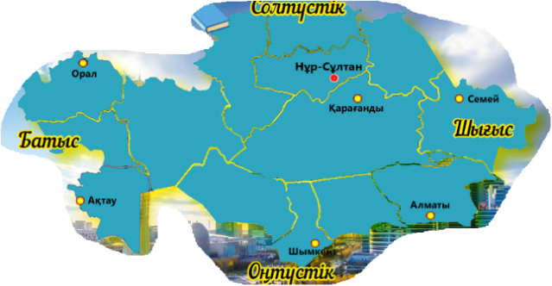 | Оңтүстік  Солтүстік  Шығыс  Батыс | Қазақстан

Ақтау/қаласы | Оңтүстік  Солтүстік  Шығыс  Батыс | Қазақстанда | орналасқан
Алматы
Атырау
Шымкент
Қостанай
Өскемен
Астана

Ақтау қаласы Батыс Қазақстанда орналасқан.
Алматы қаласы Оңтүстік Қазақстанда орналасқан.
Атырау қаласы Батыс Қазақстанда орналасқан.
Шымкент Оңтүстік Қазақстанда орналасқан.
Қостанай қаласы Солтүстік Қазақстанда орналасқан.
Өскемен қаласы Шығыс Қазақстанда орналасқан.
Астана қаласы Солтүстік Қазақстанда орналасқан.

2-тапсырма. Жаңа сөздермен танысыңыз.
Орналасқан, оңтүстік, солтүстік, шығыс, батыс, табиғат, көше, даңғыл, ғимарат, таза, өзен, көпір, әдемі, көрікті жер, демалыс орындары, бару.

3-тапсырма. Тыңдаңыз. Қарамен берілген сөздерге назар аударыңыз.
Бұл – Алматы. Алматы қаласы Оңтүстік Қазақстанда орналасқан. Алматының табиғаты әдемі. Онда өзендер, көрікті жерлер, демалыс орындары өте көп. Мен Абай даңғылында тұрамын. Абай даңғылында биік ғимараттар, театр, цирк, универсиеттер орналасқан.

4-тапсырма. Көп нүктенің орнына тиісті сөздерді қойыңыз.
Бұл – ................. . Шымкент қаласы ........................... .................... орналасқан. ..................... табиғаты әдемі. Онда өзендер, .................... ................., демалыс орындары өте көп. Мен ........................... .................. тұрамын. Әуезов көшесінде биік ............................, театр, цирк, универсиеттер ................................ . | Шымкент, Оңтүстік Қазақстанда, Шымкенттің, көрікті жерлер, Әуезов көшесінде, орналасқан, ғимараттар

Грамматика. Қазақ тілінде мекенді білдіру үшін және «қайда?» сұрағына жауап алу үшін жатыс септігін, ал бағытты білдіру үшін және «қайда?» сұрағына жауап алу үшін барыс септігін қолданамыз.
Жатыс септік жалғауларына назар аударайық.
Жатыс септік  Қайда? |  |  | Мысалы
- да /- де; |  | Дауысты, үнді дауыссыздар және ж, з | Қазақстан+да  қала+да  көше+де
-та / -те; | Қатаң дауыссыздар және б, в, г, д |  | Мемлекет+те  Оңтүстік+те  Батыс+та
-нда/-нде; | Тәуелдік жалғау ІІІ жағынан кейін |  | Алматы қаласы+нда  Есіл өзені+нде

Барыс септік  Қайда? |  | Мысалдар
-ға /-ге; | Дауысты, ұяң дауыссыздар және ж, з | қала+ға  көше+ге  өзен+ге
-қа /-ке; | Қатаң дауыссыздар және б, в, г, д | шымкент+ке  ғимарат+қа
-на /-не; | Тәуелдік жалғау ІІІ жағынан кейін | қаласы+на  көшесі+не
-а /-е; | Тәуелдік жалғау І, ІІ жағынан кейін | үйім+е  жұмысым+а

Екі септікте «қайда?» сұрағына жауап бергенімен, мағыналары әртүрлі, салыстырып қарайық.
Жатыс септік | Барыс септік
Мен Алматы+да тұрамын | Мен Алматы+ға барамын
Көше+де биік ғимараттар бар | Көше+ге биік ғимараттар салады
Өзендер+де балықтар бар | Өзендер+ге жақын жерлер

5-тапсырма. Көп нүктенің орнына тиісті жалғауды жалғаңыз.
-да | -де | -ға | -ге | -та | -те | -қа | -ке
-нда | -на

Алматы Оңтүстік Қазақстан.... орналасқан. Олар ертең Оңтүстік... барады. Табиғат... демалу ұнайды. Табиғат... қоқыс тастауға болмайды. Театр Абай даңғылы.... орналасқан. Абай даңғылы... қандай автобус жүреді? Өзен... балықтар бар. Ертең мен өзен... барамын.

6-тапсырма. Тыңдаңыз.
Астана қаласында өзен, көпір және биік ғимараттар бар
Астана Солтүстік Қазақстанда орналасқан
Астана қаласының көшелері мен даңғылдары кең
Мен Сарыарқа даңғылында тұрамын
Сарыарқада мектеп, университет және саябақтар бар
Сіздер де, достар өз қалаларыңыз туралы айтып көріңіздер!

7-тапсырма. Тыңдаңыз.

- Елдос, сәлем!
- Сәлем, Айжан. Қалайсың?
- Жақсы, рақмет!
- Айжан, сен қайда тұрасың?
- Мен Тұран даңғылында тұрамын. Сен ше?
- Мен Қонаев көшесінде тұрамын. Тұран даңғылында университет бар ма?
- Иә, Тұран даңғылында екі университет, көпір және биік ғимараттар бар.
- Сен қай университетте оқисың?
- Мен Назарбаев университетінде оқимын.

8-тапсырма. Сұрақтарға жауап беріңіз.
Айжан қайда тұрады?
Университет қайда
Ол қайда оқиды?

9-тапсырма. Сөздерді пайдаланып, өзіңізге ұнайтын қала туралы айтыңыз.

Достар, өткен сабақтарды қайталап, жаңа сөздерді жаттап алуға кеңес беремін.

